台州学院2015级新生缴费指南
亲爱的新同学：
欢迎来到台州学院!
为保障您顺利完成缴费，在接到录取通知书后，请仔细阅读本缴费指南，以帮助您快速完成缴费注册手续。
一、缴费方式：
（一）柜台交纳方式（浙江省内办理有效）：
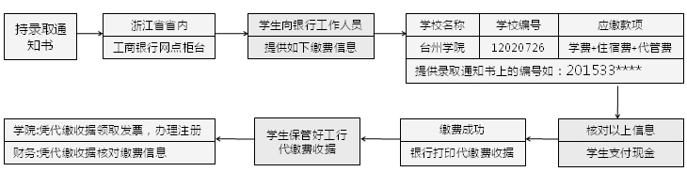
（二）电汇方式（国内办理有效）：
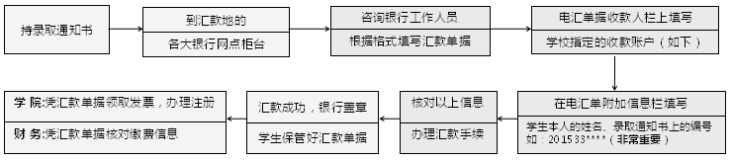
- 温馨提示：录取通知书编号由年份(2015)+省份编码(两位数字)+序号(4位数字)组成，如浙江录取通知书编号为201533****。
- 将学费、住宿费、代管费通过柜台交纳或电汇方式交到学校指定账户，交款时注意将三款项相加后交一笔总额。
- 学校指定收款账户名称：台州学院 账号：1207021109064001573
开户银行：中国工商银行浙江省分行临海市支行
二、缴费时间：2015年8月1日至9月4日。
三、其他事项：
（一）缴费咨询电话：
- 中国工商银行临海市支行：0576-85115080
- 台州学院计划财务处： 0576-85137128
（二）新生报到注册后，学校将分校区免费统一办理银行卡和校园一卡通用于学生在校期间缴纳学杂费、发放奖助金、各类消费以及存取生活费用等。
温馨提示：为确保及时足额的贷到款，需申请助学贷款的同学，请带高校录取通知书、新生入学须知、本人身份证等到当地教育局资助中心、商业银行或信用社办理生源地助学贷款或教育贷款。
台州学院计财处
二Ｏ一五年六月五日

